Министерство образования и науки Российской Федерации
Федеральное государственное автономное образовательное учреждение высшего образования
«Пермский национальный исследовательский политехнический университет»
Гуманитарный факультет
Кафедра «Иностранные языки и связи с общественностью»

Направление подготовки высшего образования | 42.03.01 «Реклама и связи с общественностью»
Профиль | Связи с общественностью и реклама
Квалификация выпускника | Бакалавр
Выпускающая кафедра | Иностранные языки и связи с общественностью
Форма обучения | Очная

Зав.кафедрой ИЯиСО
______________ (С.С. Шляхова)
«____» _______________ 2023 г
КУРСОВАЯ РАБОТА
по дисциплине «Основы маркетинга» на тему
«Теория поколений в комплексе продвижения (на примере поколения Z в Пермском крае)»
Выполнил
Подосенова А.А.
студент группы СО-21-2Б
_____________

Научный руководитель:
Доцент,
канд. экономических наук
Захаренко Г.Н.
_____________

Пермь 2023

Оглавление
ВВЕДЕНИЕ 3
ГЛАВА I. ТЕОРЕТИЧЕСКИЕ ОСНОВЫ ПОСТРОЕНИЯ ПРОДВИЖЕНИЯ ФИРМ НА РЫНКЕ С УЧЕТОМ ПОВЕДЕНЧЕСКИХ МОДЕЛЕЙ «ТЕОРИИ ПОКОЛЕНИЙ» 5
1.1. Продвижение в комплексе маркетинга фирмы 5
1.2. Поведенческие модели «теории поколений» в продвижении фирмы на рынке 6
ГЛАВА II. РАЗРАБОТКА РЕКОМЕНДАЦИЙ ПО ПОСТРОЕНИЮ ПРОДВИЖЕНИЯ ФИРМ НА РЫНКЕ ПЕРМСКОГО КРАЯ С УЧЕТОМ ПОВЕДЕНЧЕСКОЙ МОДЕЛИ ПОКОЛЕНИЯ Z 11
2.1. Анализ поведенческих особенностей поколения Z в Пермском крае 11
2.2. Рекомендации по построению продвижения фирм на рынке Пермского края с учетом поведенческой модели поколения Z. 32
ЗАКЛЮЧЕНИЕ 36
СПИСОК ЛИТЕРАТУРЫ 37
ПРИЛОЖЕНИЕ 1 39

ВВЕДЕНИЕ
Территориальный маркетинг является важным инструментом для привлечения внимания и развития локальных предприятий. Он включает в себя меры, принимаемые управленческими органами, чтобы привлечь внимание и заинтересовать целевую аудиторию. Маркетинг территорий включает в себя различные этапы и инструменты. Во-первых, необходимо определить цель, которую хотят достичь управленческие органы. Во-вторых, необходимо разработать стратегию и план действий для достижения этой цели. Средства достижения цели включают в себя различные маркетинговые инструменты, такие как реклама, PR-кампании, организация мероприятий и т.д. Управленческие органы должны постоянно отслеживать результаты своих действий и анализировать их эффективность. Если необходимо, они должны быть готовы вносить корректировки в свою стратегию для достижения лучших результатов. Таким образом, требует адекватных мер со стороны управленческого воздействия, а также использования различных инструментов и контроля за их эффективностью.
Исходя из вышесказанного, можно сформулировать актуальность данной курсовой работы, которая определяется потребностью выявления региональных поведенческих характеристик поколения Z.
Объект – продвижение как элемент комплекса маркетинга фирмы.
Предмет – поведенческие модели «теории поколений» как способ повышения результативности продвижения фирмы.
Цель – теоретически обосновать и разработать рекомендации по построению продвижения фирм на рынке Пермского края с учетом поведенческой модели поколения Z.
Для достижения цели, поставленной выше, были сформулированы следующие задачи:
- Изучить продвижение в комплексе маркетинга фирмы;
- Описать поведенческие модели «теории поколений» в продвижении фирмы на рынке;
- Дать анализ поведенческих особенностей поколения Z в Пермском крае;
- Привести рекомендации по построению продвижения фирм на рынке Пермского края с учетом поведенческой модели поколения Z.
Эмпирической базой исследования послужили 166 анкет участников опроса.
В работе использованы следующие методы: анализ литературы, обобщение, анкетирование и систематизация.
Теоретическую базу данного исследования составили отечественная и зарубежная литература, статьи, лекции: Bejtkovský J., Corey Seemiller and Meghan Grace, ВЦИМО, исследования Сбербанка, Мирошкина М.Р., Ожиганова Е. М., Котлер Ф., Гольман И. А., Бухаркова О. В., Байдина, Е.А., Дибб С., Исаева М.
Теоретическая значимость работы заключена в изучении региональных особенностей поколения Z.
Практическая значимость: в возможности применения территориальных характеристик поколения Z. Региональные предприниматели могут использовать данные исследования для коммуникации с целевой аудиторией в комплексе маркетинга.
Структура работы: курсовая работа состоит из введения, двух глав, ввода по главам, заключения, списка использованной литературы и приложений. Во введении представлены актуальность, цель и задачи, методы, теоретическая и практическая значимость курсовой работы. В первой главе рассматриваются теоретические аспекты, вывод. Содержание второй главы представляет собой методику проведения исследования, анкетирование, результаты исследования и рекомендации.

ГЛАВА I. ТЕОРЕТИЧЕСКИЕ ОСНОВЫ ПОСТРОЕНИЯ ПРОДВИЖЕНИЯ ФИРМ НА РЫНКЕ С УЧЕТОМ ПОВЕДЕНЧЕСКИХ МОДЕЛЕЙ «ТЕОРИИ ПОКОЛЕНИЙ»

Продвижение в комплексе маркетинга фирмы
Процесс продвижения фирм и организаций на рынок представляют комплекс мероприятий, направленных на повышение спроса на товары/услуги. При этом, по мнению С. Дибб, продвижение предприятия подразумевает последовательность и соблюдение ряда функций:
-создание положительного имиджа организации,
-установление приемлемой ценовой политики;
-рекламу товара;
-инновационные методы восприятия товара;
-закрепление уровня популярности на рынке;
-продвижение товара по ценовой политике: вначале –более дешевые, затем –дорогие;
-стимулирование процесса сбыта товара;
-формирование положительных отзывов потребителей [9, c. 22-23].
Продвижение можно рассматривать в качестве любого вида информирования потребителей о предоставляемых продуктах предприятия. Для информирования используются различные инструменты в зависимости от их доступности и эффективности:
-СМИ,
-почтовую рассылку,
-отраслевые выставки,
-мерчандайзинг и т. д.
В презентации продукции исходным моментом выступают свойства и особенности продукции в сопоставлении с конкурентами и т. д.
Отметим также, что стратегия развития предприятия как раз и формируется в зависимости от необходимости продвижения определенного продукта. Одновременно предприятия занимаются и продвижением своего имиджа, активно участвуя в различных мероприятиях. Грамотно составленный маркетинговый план способствуют эффективной интеграции продвижения продукта, распределения, продажи и ценовые компоненты. Поэтому, в основном, предприятиями реализуются комплексные планы продвижения. О. В. Бухаркова пишет «маркетинг продвижения предусматривает четыре варианта продвижения товара: прямые продажи; проведение рекламной кампании, побуждение к покупке товара; пропаганду» [6, c.10].
В процессе продвижения организации используют:
- Организацию и проведение рекламной кампании. В современном научном дискурсе существует множество определений понятия «рекламная кампания», в частности, это рекламные мероприятия, разрабатываемые в контексте программы маркетинга и направленные на целевую аудиторию в определенном сегменте рынка в целях вызова ее реакции, способствующей решению производителем товара/услуг своих стратегических или тактических задач.
Следовательно, рекламные кампании – это «двигатель» или инструмент, который способствует продвижению и формированию долгосрочных отношений к товару, услуге, бренду.
- Продвижение при помощи технологий PR. Именно технологии PR позволяют организациям формировать имидж, а также способствуют упрочнению межличностных контактов.
По мнению Ю. И. Котова, PR действует в сферах: корпоративной коммуникации; менеджмента проблем; финансовых коммуникаций; отношений с инвесторами, масс-медиа; менеджмента кризиса и событий; спонсорства и др. [13, c. 44].
- Персональные продажи в формате устных презентаций, бесед с представителями целевой аудиторией [9, c. 45].
- Методы стимулирования сбыта, направленные на совершение покупок потребителями. Отличием от рекламы является создание общественного мнения и развитие индивидуальных продаж (к примеру, при помощи презентаций, выставок, демонстраций и др.) [9, c. 45].
Вывод по главе:
Продвижение – неотъемлемая часть маркетингового комплекса в фирме. Это такой сложный и индивидуальный стратегический процесс, который отличается в разных нишах бизнеса. Всегда должен быть выстроен свой план продвижения в силу различных особенностей: целей компании, территориальных, социально-демографических, экономических и др.

Поведенческие модели «теории поколений» в продвижении фирмы на рынке
Обязательно нужно учесть, что при реализации стратегий рекламного продвижения необходимо учитывать особенности потребительского поведения покупателей.
Понятие «потребительского поведения» изучение данного феномена началось и продолжается в большей степени в сфере интегрированных маркетинговых коммуникаций, которые, по определению Ф. Котлера, «является видом человеческой деятельности, направленной на удовлетворение нужд и потребностей путем обмена» [12, c. 43].
Поведение потребителей стало изучаться в пространстве ИМК с целью изучения мотиваций выбора теории З. Фрейда и концепции А. Маслоу. Влияние когнитивной психологии стало решающим фактором для того, чтобы рассматривать потребление как информационный процесс. Основной категорией данного процесса является потребность, которая «являясь внутренним условием деятельности субъекта, еще не определяет ее направление. Для понимания направленности деятельности необходим анализ определённой потребности, или мотива. Мотивы деятельности несут в себе действительную содержательную характеристику потребностей и обусловливают стремление к определенному стилю потребления (консерватизм, престиж, практичность и т. п.)» [17, c. 19]. Однако, влияние на потребительское повеление оказывают: социально-психологические характеристики, поведение социокультурных факторов и личностных черт человека. Вследствие этого, максимум внимания направленного на сбыт делается на соответствие свойств товаров индивидуальным особенностям потребителей.
К основным факторам восприятия относят:
- характеристику стимулов. Речь идет о цвете, яркости, размере, контрастности, скорости движения, повторяемости, громкости и т.п.;
- процессы воздействия отвлекающих раздражителей;
- эмоциональное состояние и физиологические особенности покупателей;
- мотивы, потребности, стереотипы, представления, ценности, интересы и жизненные установки человека [6, c. 25].
Для выявления критериев и постановки гипотез, нам следует, изучить описательные характеристики поколения Z. Рассмотри отечественные и зарубежные трактовки.
Зарубежные исследователи и их интерпретация поведенческих особенностей поколения Z:
- Н. Хоувом и В. Штраусом. Поколение Z («художники») – 2001(05) – 2017(25). Зуммеры свободны, независимы, разрушают все иерархии и не признают авторитеты. Амбициозны и самоуверенны. Ценности: физический и психологический комфорт, персональная свобода, возможность «посмотреть мир» [10, c. 290-295];
- Bank of America выпустил отчет о поколение Z. Они тратит на развлекательный контент, прежде всего - на видео. В среднем представитель поколения смотрит 69 роликов в день. В исследовании отмечается запрос на "инфотейнмент" – полезную информацию люди хотят получать в виде развлечения. Интерес к веганизму и вегетарианству подтверждается ростом запросов в Google. Среди молодых людей растет уровень доверия к автоматическим инвестиционным решениям. Предпочитают пользоваться онлайн-магазинами с хорошими мобильными приложениями, компании сектора киберспорта, психологи. Спрос на сектора шэринговой экономики - такси, каршеринг, жилье и даже одежду [2, c. 2].
- Компания Ernst & Young LLP опросила репрезентативную выборку из 2054 подростков и молодых людей США. Завершено онлайн на английском языке с 12 июля 2019 г. по 7 августа 2019 г. Поколение Z: «чрезмерного зависимы от социальных сетей», «идеалисты», «либеральны», «безудержны». Пять типов поколения Z: «Стрессовые» стремления быть успешными людьми, но ими движет страх, поэтому им кажется все недостаточными; «Настоящие активисты» мотивированы обязательством спасти мир и страхом
перед тем, что произойдет, если они этого не сделают; «Большие планы» ожидает, что преуспеете и заработаете деньги, но не обязательно готовы приложить усилия; «Уединенные перфекционисты» стремятся быть лучшими не ради денег или похвал, а из любви к тому, что они делают; «Беззаботные
составляющие» — это определение «плыть по течению», и хотя они, возможно, и не стимулируют перемены, именно они примут их в мейнстрим [4, с. 1-58].
- К. Симиллер и М. Грейс считаю, что «Поколение Z»: избыточные цифровые связи, менее склонны к риску и «бунту», находятся под влиянием родителей и ровесников, тревожны и озабочены разными проблемами, открыты новому и ответственны, стремятся к успеху, предприимчивы и изобретательны, не заинтересованы в политике, настроены изменить общество, обучаются самостоятельно, являются частью различных социальных кругов, либеральны в социальном плане, финансово умерены до консерватизма, используют YouTube для обучения, способны к коммуникации через картинки, боятся «застрять» на не приносящей радости работе, опасаются за свою финансовую безопасность, кураторы собственной идентичности [3, с. 220].
Отечественные исследователи и их трактовка поведенческие характеристики зуммеров:
- В 2017 года Сбербанк опубликовал качественные исследования современной молодёжи. Они выделили 30 фактов. Обработка информации: «онлайн – ведущее измерение реальности», «воспринимают краткую и наглядную информацию», «нет долгосрочных трендов». Отношения с родителями: «конфликт поколений смазан», «взрослые – не безусловный авторитет», «центениалов гиперопекают». Самовосприятие: «не могут без социального взаимодействия», «уверенность в собственной исключительности», «поколение мейнстрима», «мы все разные», «успех может быть легким и быстрым», «поколение z не стремится к разрушению и ценит спокойствие», «отсутствие гендерного равенства». Установки и ценности: «главное – найти свой путь», «главный запрос от жизни – быть счастливым», «счастье – это успех», «саморазвитие – это модно», «жизнь хороша, когда разнообразна», «работа должна быть в радость», «установка на индивидуализм», «страстно хотят признания», «модно быть умным», «апология семейных ценностей». Фрустрации и страхи: «страх разочаровать родителей», «неправильный выбор – это катастрофа», «свобода выбора – не помощь, а затруднение», «страх “обычной” жизни», «страх одиночества и социального несоответствия». Ожидания от будущего: «минимальный горизонт планирования», «главные ожидания от будущего – комфорт и спокойствие» [11].
- Всероссийский центр изучения общественного мнения (ВЦИОМ) представляет результаты опроса молодёжи по категориям. Коротко о главном: 83% молодежи идентифицируют себя как «граждане РФ»; 73% - историю своей семьи; 91% молодых россиян считают, что поддерживать теплые отношения со всеми членами семьи важно или скорее важно; 65% внимательно относятся к своему здоровью; 70% считают, что сегодня люди занимаются волонтерской деятельностью [7].
- Мирошкина М.Р. считает, что поколение зуммеров начитается с 2003 г. Они чуть ли не с момента рождения на интуитивном уровне взаимодействуют с различной электроникой. Им трудно заводить друзей в реальном мире; виртуальное общение преобладает над личным. Плохая восприимчивость к текстовым сообщениям и предпочтение визуальных геймифицированных сообщений. Отводят видеоиграм важное место в своей жизни; Формируется «клиповое мышление». У них нет «героев» и «авторитетов», есть только «кумиры» [15, с. 50-57].
- Онлайн-ресурс «МЕЛ» о современном российском подростке: гордость тем, что он ребенок; Осознание своего гендера в раннем возрасте, а в подростковом переход к «унисексу»; Поиск выгоды из дружбы с родителями; Крайнее разнообразие (и неустойчивость) интересов; Социализация через социальные сети; Постоянное желание развлекаться; Некритичное отношение к информации; Страх перед свободой выбора; Отношение к умеренности как к достоинству [14].
Таблица 1. Характеристика поколения Z
Психологических особенностей | Социальной сферы | Личности
- тревожные  - постоянно планируют  - боятся ошибаться  - жизнь в моменте | - общение в социальных сетях  - не могут находится наедине с собой | - гедонисты  - безответственные  - удовольствие от работы  - должен быть плана
- Ценностей и установок | - Рабочих процессов | - Технологическая
- быстрый успех  - доход важнее  - независимость | - работать только в удалённом формате  - интертеймент для информации | - покупки онлайн  - общение в онлайне  - работа онлайн
Итак, теория поколений имеет не однозначный характер, поэтому требует внимания, так как есть различия в классификациях, что даёт нам повод изучать их спецификацию снова и снова. Благодаря, изученному материалу удается вывести критерии оценивания поведенческих особенностей см. в таблице 1, которые наиболее часто упоминаются.

ГЛАВА II. РАЗРАБОТКА РЕКОМЕНДАЦИЙ ПО ПОСТРОЕНИЮ ПРОДВИЖЕНИЯ ФИРМ НА РЫНКЕ ПЕРМСКОГО КРАЯ С УЧЕТОМ ПОВЕДЕНЧЕСКОЙ МОДЕЛИ ПОКОЛЕНИЯ Z

2.1. Анализ поведенческих особенностей поколения Z в Пермском крае
Для того чтобы проанализировать специфические особенности поколения Z в Пермском крае, необходимо выделить этапы работы:
- Концептуализация темы исследования;
- Формулировка проблемы исследования и определение ее актуальности;
- Разработка рабочих гипотез;
- Выведение критериев;
- Выбор методов исследования;
- Формирование выборки и разработка анкеты;
- Проведение опроса;
- Интерпретация и обработка полученных ответов входе опроса.
Для успешной коммуникации между индивидами разного поколения важно учитывать: социально-психологические характеристики, поведение социокультурных факторов и личностных черт человека. Просмотрев большое количество различных исследований прослеживается тенденция нечетко представления и отсутствия единой трактовки поведенческих особенностей, описательных характеристик, коммуникационных моделей. Из этой проблемы следует, что насущно обобщить изученную теорию и уже готовые практические знания, чтобы вывести свои точки опоры для проводимого мной анализа. Безусловно, что практическая значимость проведенного исследования связана с практическим применением полученных знаний и использование их, с точки зрения в применение в комплексе продвижения территориального бизнеса. Из чего складывается, что актуальность работы заключается в, том что выявление поведенческих моделей на примере поколения Z в Пермском крае, которая в будущем может быть внедрена в практику территориальных предприятий.
Разработка гипотез, которые проверяются в анкетирование:
- Мнение: онлайн – ведущее измерение реальности, что касается покупок;
- Мнение: «зетеры» стремятся к дистанционной работе;
- Мнение: «вся коммуникация с близкими смещается в онлайн»;
- Мнение: поколение Z не может находиться в одиночестве;
- Мнение: успех может быть легким и быстрым;
- Мнение: независимость один из главных приоритетов;
- Мнение: неправильный выбор – это провал;
- Мнение: работа должна быть в радость;
- Мнение: Боятся брать ответственность и действовать самостоятельно;
- Мнение: запрос на "инфотейнмент" - полезную информацию люди хотят получать в виде развлечения;
- Мнение: стремиться учиться, делать и достигать большего или только много зарабатывать;
- Мнение минимальный горизонт планирования»;
- Мнение: доход или развитие;
- Мнение: живут в моменте и не зацикливаются на прошлом, будущем;
- Мнение: постоянно строят планы, но хотят насладиться моментом.
В работе использованы следующие методы:
- Теоретический: анализ, синтез, дедукция, индукция и обобщение.
- Эмпирический: анкетирование, сравнение, описание.
Формирование выборки.
В роли генеральной совокупности выступают студенты Пермского Политеха, потому что в университете на данный момент преобладающие количество индивидов, которые относятся к поколению Z. Целесообразной для этого вида исследования представляет собой квотная выборка, потому что в результате ее учитываются социально-демографические свойства.
Очень значимым основанием для создания квотной выборки выступает именно возраст. Возраст означает конкретные социальные установки как морального, так и поведенческого характера. При осуществлении этого исследования важны респонденты в возрасте от 17 лет до 24 лет. Данная нижняя граница обусловлена тем, что респонденты старше не обладают главный характеристикой эмпирического объекта – не относятся к поколению Z.
Запланированное количество опрашиваемых: 100 человек. Фактическое количество респондентов: 166 человек.
Методы сбора данных послужил анкетный онлайн-опрос на платформе Google Forms, который содержал следующие смысловые блоки: социально-демографический, вопросы на обработку информации, само восприятие, установки и ценности, страхи и ожидания от будущего.
В период с 20 по 22 ноября 2023 г. было проведено исследование среди молодежи г. Перми для выявления поведенческих особенностей поколения Z. Сводная анкета предоставлена в Приложении 1.
В опросе приняли участие 166 респондентов: 75,3% из них женщины и 24,7% - мужчины, обратите внимание на рис. 2. Важно было, чтобы участники были определенного возраста, чтобы исследование было релевантным. В различных трактовка понятия и структуры отличительные даты рождения у зуммеров они варьируются от 1999 до 2013. Посчитали нужным захватить аудиторию от 1999 до 2006 года. На рисунке 1 прослеживается, что опрос прошли в большей степени люди, рожденные 2003 года – 43,4%, в два раза меньше 2004 года – 19,9%, 2005 года – 13,9%, 2002 года – 10,8%, 2001 года – 7,8%, 2000 года – 1,8% и 2006, 1999 годов – 1,2%. Вся возрастная выборка соответствует и относится к поколению Z, что позволяет нам говорить о весомости и правдивости данного исследования.
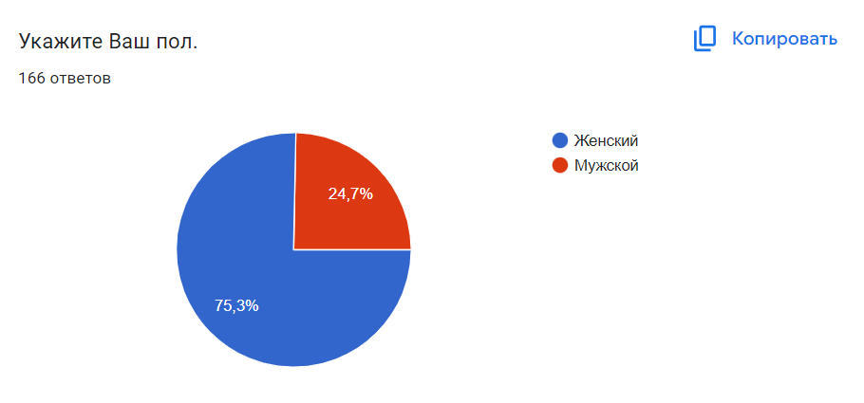
Рис. 1 Диаграмма гендеров участников
Верхнюю часть лучше обрезать. Содержание вопроса и содержание рисунка в его подписи и пояснениях к нему.
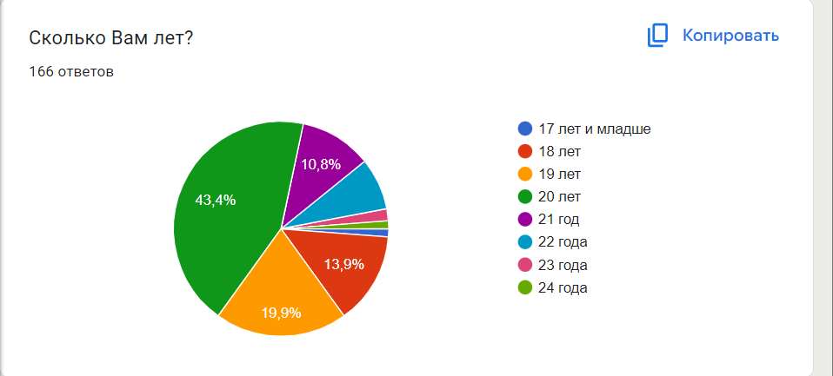
Рис. 2 Диаграмма возрастов участников.
Третий вопрос звучал так: «Вы предпочитаете покупать вещи в онлайн магазинах или в торговых центрах?» на рис. 3. В данном вопросе проверялась гипотеза: «онлайн – ведущее измерение реальности, что касается покупок». По результатам ответов: большинство – 53,6% выбрали бы для покупки онлайн магазины, но при этом офлайн точки посетили бы – 39,2%. Также, был вариант другое, который составил – 7,2%. Ответы из варианта другое: «и то, и то»; «там и там»; «и так, и так»; «пользуюсь и тем, и другим»; «и онлайн магазины, и торговые центры»; «оба варианта». Такие варианты, говорят нам, что 7,2% - это вариант, которые сообщает, что покупают, как в торговых центрах, так и в онлайн магазинах. Следовательно, тезис, что онлайн – это ведущее изменение реальности становится под вопрос, потому что зуммеры покупают, как в одном, так и в другом. Желательно, чтобы у организации была возможность дать ознакомиться со своей продукцией в двух форматах. Данный фактор захватит внимание аудитории, поскольку будет шанс посмотреть онлайн на картинках и потрогать вживую, рассмотреть со всех сторон, чтобы дать почувствовать полноту картины.
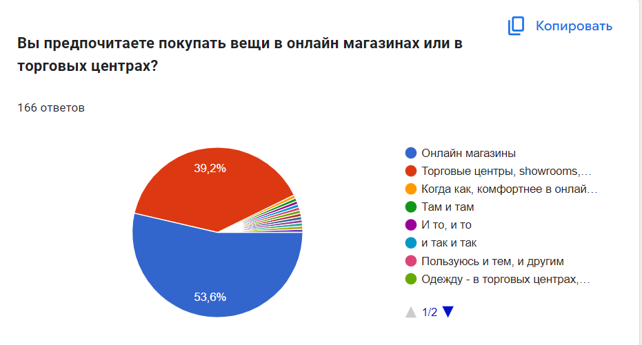
Рис. 3. Предпочтения в покупке онлайн или офлайн.
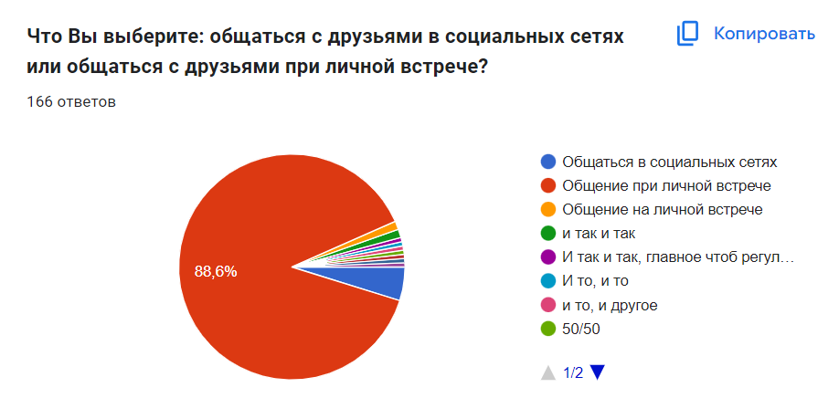
Рис. 4. Общение с друзьями.
Четвертый вопрос: «Что Вы выберите: общаться с друзьями в социальных сетях или общаться с друзьями при личной встрече?» на рис. 4. В данном случае проверялась гипотеза: «вся коммуникация с близкими смещается в онлайн». По итогам опроса: объёмным и ёмким выступил ответ общаться при личной встрече – 88,6%, всего 4,8% – общение в социальных сетях и вариант другое – 6,6%. Другое: «и так, и так»; «и так, и так, главное регулярно»; «и то, и то»; «и то, и то»; «зависит от настроения». Из ответов следует то, что Пермская молодёжь предпочитает реальное общение. Она не делает подмен реальности. Скорей всего, это затрагивает именно близких людей, потому что виртуальная вселенная не заменяет им живые эмоции, взгляды и чувства. Социальные сети для них как способ передачи информации оперативно и общение с менее значимыми людьми в их жизни. Третий и четвертый вопрос коррелируют между собой, потому что поколению Z надо и то, и другое. Они не дети виртуальной реальности, потому что умеют разграничивать действительность и воображаемой реальности.
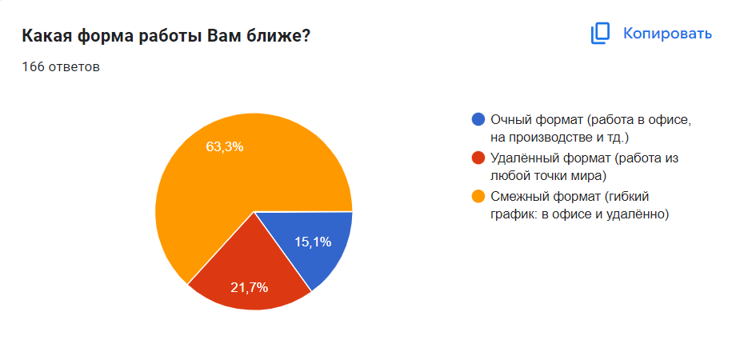
Рис. 5. Формат работы.
Пятый вопрос: «Какая форма работы Вам ближе?» рис. 5. В этом случае проверяется гипотеза: ««зетеры» стремятся к дистанционной работе». На диаграмме видно, что 63,3% - предпочитают смежный формат работа, удалённый формат – 21,7% и меньше всего очный формат – 15,1%. Смежный формат – это периодическое посещение офиса в формате коворкинга и частично удаленная. Данный формат удобен тем, а именно: Удобно распоряжаться временем, потому что ты сам выбираешь во сколько тебе работать; Не привязывает тебя к одному месту и появляется возможность путешествовать; Сокращается время на базовые опции такие как доехать до работы, вернуться обратно, в твоей жизни пропадают пробки и т.п.; Больше времени уделяешь семье, родным или друзьям; Часть задач можно решать «сидя дома, в кафе», а где-то важна офлайн коммуникация. В гипотеза оправдывается на половину, потому что молодежь может и стремится к гибридному формату, но все равно им надо общаться с коллективом и посещать офис. Стало быть, зуммерам легче выбрать смежный вариант, чем какой-то один.
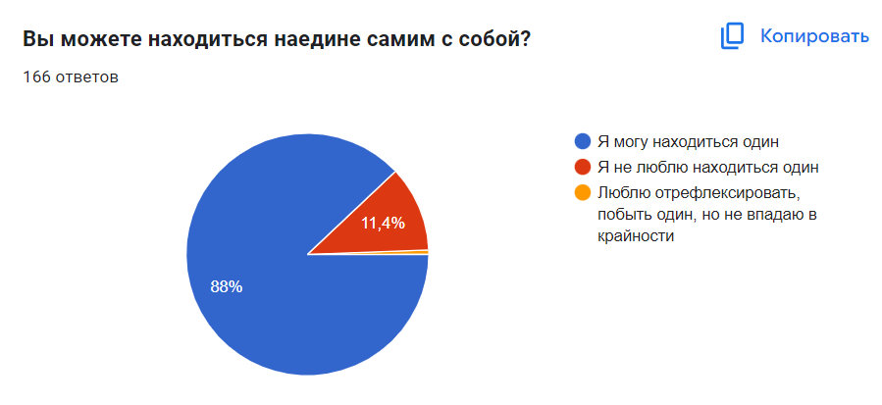
Рис. 6. Нахождение в одиночестве.
Шестой вопрос: «Вы можете находиться наедине самим с собой?» рис. 6. Вопрос направлен на подверженнее или опровержение гипотезы: «поколение Z не может находиться в одиночестве». На рисунке 7 видно, что 88% – могут находится одни, 11,4% – не могут и другое – 0,6. То, что большинство может находится наедине самим с собой говорит нам о том, что физическое и эмоциональное состояние в норме. Такое состояние позволяет рефлексировать от бытовой, повседневной суеты, просто отдохнуть, расслабиться и навести порядок в своих мыслях. Скорей всего, это будет является большинство опрошенных более самостоятельные и осознанные. Они умеют расставлять личные границы. Таким людям комфортно находится одним и с кем-то. Умеют правильно восстанавливать ресурс исчерпаемой энергии.
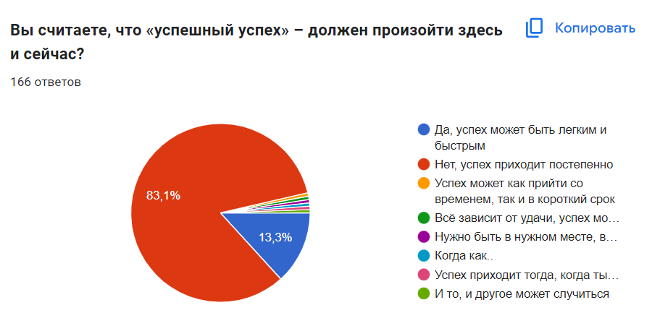
Рис. 7. Успех – это здесь и сейчас.
Седьмой вопрос: «Вы считаете, что «успешный успех» – должен произойти здесь и сейчас?» рис. 7. На данном вопросе проверяется гипотеза: «успех может быть легким и быстрым». По итогам опроса результаты, следующие: 83,1% считаю, что успех приходит постепенно, меньшинство 13,3% – думают, что успех может быть быстрым и легким. Также, был вариант другое – 3,6%, там были такие ответы: «успех может прийти, как со временем, так и быстро», «всё зависит от удачи, успех может и при усилиях не прийти», «когда как», «и то, и другое может случиться», «нужно быть в нужном месте, в нужное время/ на старте иметь чуть больше возможностей чем другие». Большая часть зетеров не гонятся за молниеносным успехом и считаю, что он приходит шаг за шагом. Есть понимание, что никто не рождается с «геном успешности». Выдержка у них больше и есть сила воли, потому что после первой, второй ошибки не останавливают идут дальше, и добиваются. Они коммуникабельные, ценят время и деньги.
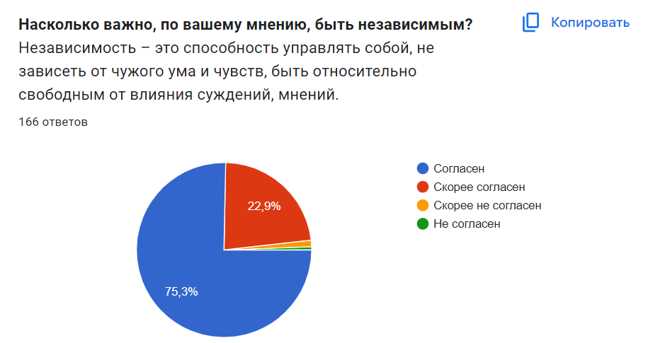
Рис. 8. Независимость.
Восьмой вопрос: «Насколько важно, по вашему мнению, быть независимым? Независимость – это способность управлять собой, не зависеть от чужого ума и чувств, быть относительно свободным от влияния суждений, мнений» рис. 8. Гипотеза: «независимость один из главных приоритетов». Большинство прошедших опрос согласны тем, что важно быть независимыми – 75,3%, 22,9% – скорее согласны, 1,2 – скорее не согласны и 0,6% – не согласны. Если говорить про большую часть опрошенных, то ярко выраженная умение мыслить самостоятельно. Они не подлежат влиянию сторонних персонажей. Независимость как характерное качество дает ощущение свободы и внутренней опоры, освобождает от чужих суждений. Такая молодёжь может отстоять свое мнение. В любом случае, не смогут без общения, но они фильтруют, анализируют полученную информацию и полагаются на себя. Следовательно, вопрос восьмой коррелирует с шестым, потому что большинство опрошенных может находится в одиночестве, а это взаимосвязано. Независимый человек может жить автономно и комплементарно чувствовать себя в одиночку. 22,9 – скорее согласны, потому что возможно иногда они падки на влияние со стороны. А те, кто не согласны, не могут быть без оценочной точки зрения кого-то – это значит, что они охотно поведется на манипуляции. Гипотеза подтверждается, так как преобладающая часть стремится к независимости.
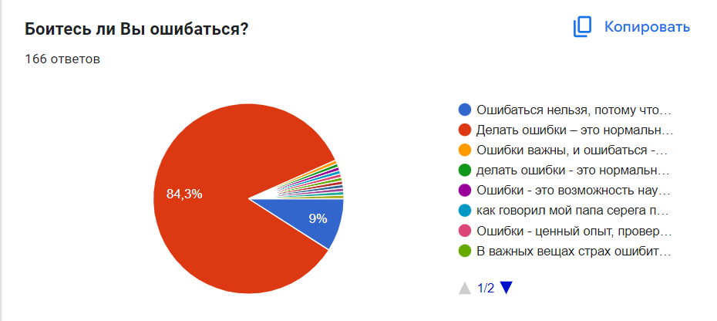
Рис. 9. Боязнь ошибаться
Девятый вопрос: «Боитесь ли Вы ошибаться?» рис. 9. Гипотеза: «неправильный выбор – это провал». Результаты: 84,3% – не боятся ошибаться для них нормально совершать погрешность, а для 9% – боятся ошибаться, так как их ментальное состояние встает под угрозу. Вариант другое – 6,7%: «боюсь, потому что не хочу разочаровывать людей», «делать ошибки - это нормально, но ошибаться все равно боюсь», «Лично я, боюсь, но воспринимаю неудачи как данное», «где-то ошибки допустимы и их можно исправить, где-то, например, в личностных отношениях одна ошибка может разрушить все», «в важных вещах страх ошибиться зашкаливает даже выше нормы, в повседневных не так страшно», «как говорил, мой папа: серега пират, я не боюсь ошибаться», «делать ошибки - это нормально, потому что они помогают учиться, самосовершенствоваться». Часть не боится совершать ошибки, что свидетельствует принятие побочного эффекта ошибки и понимание, что ошибка – это не конец света, а как напоминание, что без погрешностей не будет продвижения вперед, безусловно, иногда лучше сделать два шага назад, чтобы потом сделать пять вперед. Они не сожалеют об какого просчета или промах, а наоборот извлекают урок, идут дальше. Те, кто боятся совершать неудачи у них повышенная тревожность, изломанность и отсутствие анализа своих действий. Как следствие, могут корить себя за проделанное, долго зацикливаться и не двигаться дальше. «Неправильный выбор – это провал» не описывает Пермскую молодежь. 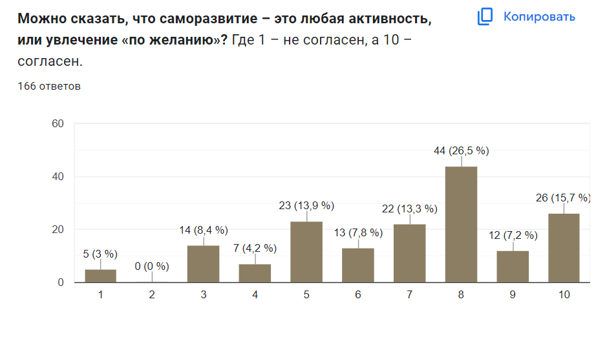
Рис. 10. Саморазвитие.
Десятый вопрос: «Можно сказать, что саморазвитие – это любая активность, или увлечение «по» желанию»? Где 1 – не согласен, а 10 – согласен» рис. 10. Тезис: «саморазвитие – это модно, круто и необходимо». Результаты хорошо виды на диаграмме 11. Большинство согласны, что саморазвитие – это любая активность или увлечение «по желанию». Даже сходя из слова саморазвитие или самореализация подразумевается реализация своих возможностей. Главное, чтобы это происходило осознано и был прогресс, который не в пустую, а результативен.
Одиннадцатый вопрос: «Как Вы думаете, работа должна приносить удовольствие, доход и не отнимать много времени?» рис. 11. Гипотеза: «работа должна быть в радость». Результаты: 75,9% — да, согласны, 15.1% — нет, не согласны и вариант другое — 8%. Другие ответы: « может отнимать немало времени, но главное, чтобы в удовольствие», «если работа приносит удовольствие ,то она может занимать много времени», «успешная работа не может не отнимать много времени, с остальным согласна»,
«если работа приносит удовольствие и доход - это круто и это большая удача, но любая работа отнимает определённое время», «думаю, должна приносить удовольствие, доход, но вероятнее всего она будет занимать много времени, иначе не будет прогресса», «работа должна приносить удовольствия и доход, но она все равно будет и должна отнимать много времени», «она должна приносить удовольствие и доход, но, считаю, со временем это неизбежно», «делай, что любишь, люби то, что делаешь». Вопрос довольно спорны, потому ответы другое заставляют задуматься, что часть зетеров выбравших вариант «нет» или «другое», скорее всего, имеют схожее мнение насчет времени, и уже получается 23,1%, так думают. Гипотеза подтверждается, так как даже если присутствует противоречие со временем, то в любом случае все хотят работу в удовольствие. Никто не хочет всю жизнь проходит на нелюбимую работу и даже, возможно, они этого боятся. Такие коммуникаторы легкие и открытые из-за того, что им важно быть удовлетворенными. Как следствие, мало устают на работе, меньше переживают и больше наслаждаются.
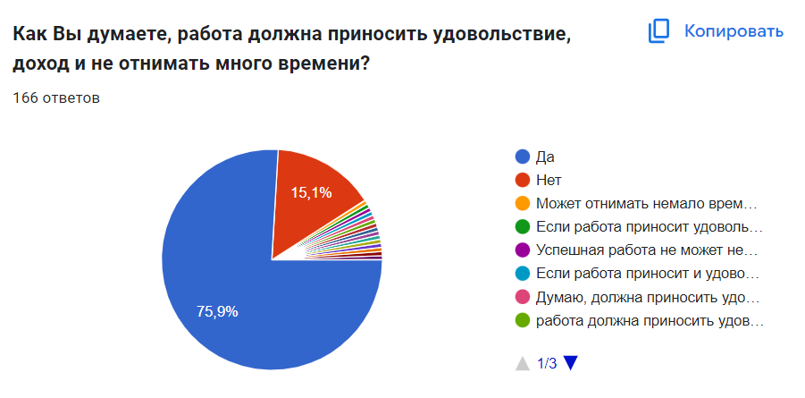
Рис. 11. Работа, доход, время.
Двенадцатый вопрос: «Сделаю сам или позову коллегу/друга/маму?» рис. 12. Гипотеза: «Боятся брать ответственность и действовать самостоятельно». Первый спорный вопрос где мнения кардинально разделились почти 50 на 50: 47,4% – самостоятельно примут решение, попросят помощи – 46,4%. Вариант другое – 6%: «и то, и то», «Оценю опыт в проблемной сфере, если его достаточно, то решу сам. Если нет, то буду искать помощи авторитетного источника», «когда как - иногда проще и хочется что-то сделать самой, разобрать самостоятельно, а иногда помощь и опыт более умных людей просто необходима», «В первую очередь сделаю сам и буду нести ответственность за свое решение единолично, но в случае трудностей не побоюсь попросить помощи у более опытных в вопросе людей», «зависит от ситуации», «зависит от ситуации», «и то, и то». Ответы, которые были получены говорят нам о том, что зуммеры не боятся брать ответственность и действовать самостоятельно, но бывает их знаний, опытности не хватает для решения задачи, поэтому они могут обратиться, попросить помощи у авторитетных источников.
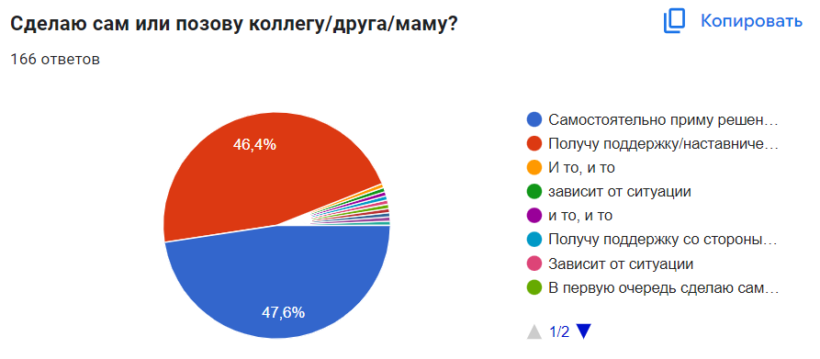
Рис. 12. Сделаю сам или позову кого-то.
Тринадцатый вопрос: «Что важнее, КАК говорят или ЧТО говорят? Этот вопрос относится к тому, как Вы воспринимаете информацию» рис. 13. Гипотеза: «запрос на "инфотейнмент" — полезную информацию люди хотят получать в виде развлечения». Второй спорный вопрос из анкеты, потому мнение слишком неоднозначное: 49,4% — как говорят, 47% — что говорят и другое — 3,6%. Другое: «и то, и то», «и как и что, потому что одни и те же слова в зависимости от того КАК они сказаны могут иметь разную смысловую и контекстуальную окраску», «как говорят и что говорят», «для толпы и стада - как говорят, для единомышленников и узкого круга людей, что говорят», «важно и то, и другое, самая лучшая информация - эта та, которая имеет смысл и хорошо рассказана, ведь важная информация, рассказанная плохо, не особо запоминается, а информация, которая рассказана хорошо, но не имеет смысла, не является важной и полезной», «и то, и другое важно в одинаковой степени, так как если будут харизматично рассказывать какую-то чушь, то слушать я это не захочу. тоже самое будет, если будут рассказывать что-то важное и полезное, но при этом неинтересно, бубня себе под нос и т.д., слушать также не захочется». Для молодёжи важно, как и что говорят, потому что воспринимать уныло, но интересную информацию сложно, а когда говорят харизматично, но какой-то бред, тоже им не ладно. Безусловно, должен быть баланс между что и как. Если будет равновесие между что и как, то коммуникация с ними будет выстроена успешно.
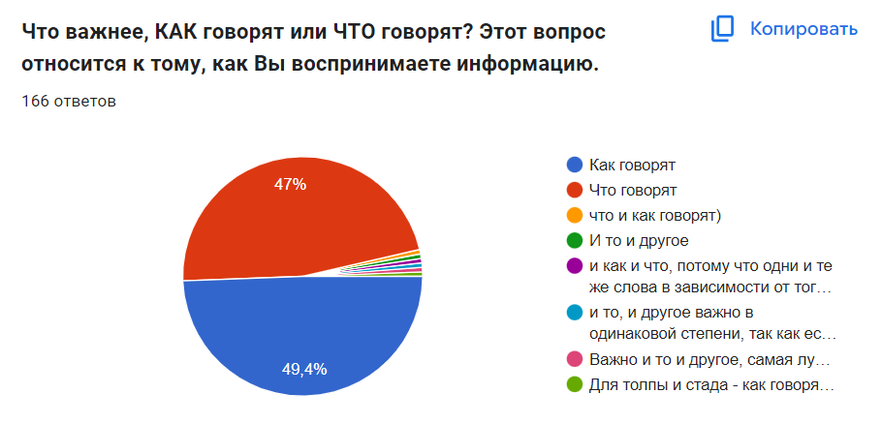
Рис. 13. Как говорят или что говорят.
Четырнадцатый вопрос: «Доход или развитие?» рис. 14. Гипотеза: «стремиться учиться, делать и достигать большего или только много зарабатывать?». Зетеры между доходом и развитием выбирают: 83,7% — возможность развития, так же важна, как и доход, 9,6% — развитие важнее, чем доход, 5,4% — доход приоритетнее, чем развитие, а другое — 1,3%. Другое: «это друг от друга зависящие факторы (развился = поднял доход); «опять же, по-моему, мнению, лишь малое кол-во людей могут достигнуть такой работы, чтобы можно было получать хороший доход и развиваться». Учиться, учиться и еще раз учиться, как говорил В. И. Ленин. Поколению Z важно развиваться, познавать мир и узнавать что-то новое, потому что они не готовы сидеть деградировать и работать за маленькие зарплаты. Снова и снова, приходим к тому, что им надо всё, баланс. Получение всесторонних навыком, качеств делает их универсальными специалистами, профессионалами своего дела. Такая молодёжь – интересный собеседник, потому что всегда знакомится с инновациями, обучается и имеет широкий кругозор.
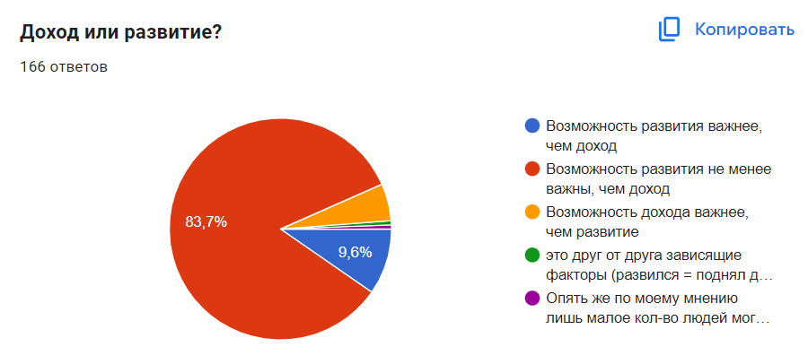
Рис. 14. Доход или развитие.
Пятнадцатый вопрос: «Вы строите планы?» рис. 15. Гипотеза: «постоянно строят планы». Зуммеры планируют свою жизнь: 91% – ответили да, и 9% – нет. Те, кто планируют свою жизнь имеют больший контроль над жизнью и делами. Безусловно, есть возможность быстро сориентироваться в дне и провести его максимально продуктивно, а если что-то пошло не так, то внести коррективы. Нас учат планировать день со школы, потому что там мы ведем дневник, в который записываем расписание и домашние задание. Если научиться это делать, то это в разы упрощает жизнь. Главное, чтобы человек не корил себя за невыполненные задачи, потому что будет зацикливаться только на плане и все не распланируешь, когда все по полочкам, что может привести к жизни по графику, а там уже становятся зависимыми от плана.
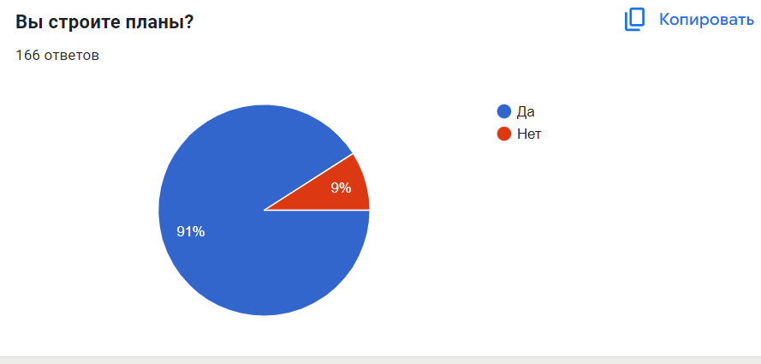
Рис. 15. Планы.
Шестнадцатый вопрос: «Если Вы ответили на предыдущий вопрос да, то уточните какие:» рис. 16. Гипотеза: «минимальный горизонт планирования». Краткосрочного планирование недостаточно: 64,5% – строят краткосрочные и долгосрочные, 21,7% – только краткосрочные, 9% - не строят и только долгосрочные – 4,8%. Пятнадцатый и шестнадцатый вопрос дополняют и коррелируют в ответе «нет, не строим планы» и там, и там – 9%. Большинство осознано подходят к настоящему и будущему, потому что они имеют, скорей всего, базовый план, который им кажется идеальным развитием событием и идут к достижению целей. Если выдвигать мнение, что большинство не злоупотребляет своими планами, то они находятся на правильном пути выстроенного жизненного плана. Они наслаждаются и живут сейчас, но не забывают про будущее. Те, кто строят краткосрочные планы, предпочитают жизнь здесь и сейчас, при этом не забегают далеко вперед, потому что все предсказать нельзя. Та, часть, которая совсем не строит планы считает, что нужно плыть по течению, потому что спланировать ничего нельзя.
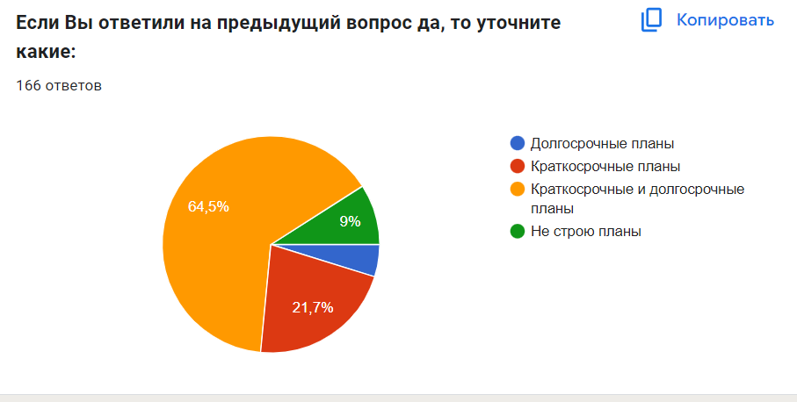
Рис. 16. Планы краткосрочные и долгосрочные.
Семнадцатый вопрос: «Хочу всегда «быть в моменте» и в полной мере жить настоящим моментом?» рис. 17. Гипотеза: «живут в моменте и не зацикливаются на прошлом, будущем». Завершающий вопрос, подводит нас к жизни в моменте: скорее согласны с выражением – 47%, согласны – 39,2%, скорее не согласны – 13,3% и 0,5% - не согласны совсем. Майоратет в голосовании хочет наслаждаться жизнью, получать максимум удовольствия, чтобы было минимум иллюзий. Жить настоящим – это не значит «жить одним днем и не думать о последствиях» из-за этого часто считают, что быть в моменте – слишком легкомысленная концепция. Они не откладывают на потом, так как можно сделать в моменте.
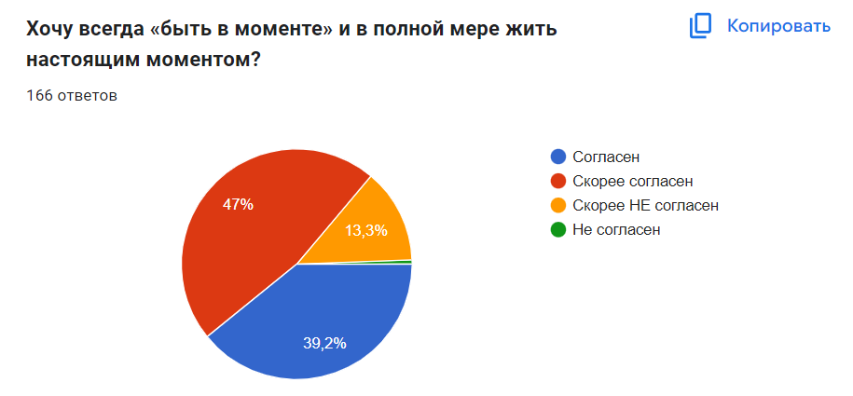
Рис. 17. Жизнь в моменте.
Был проведен анализ в количестве 166 анкет, полученный входе опроса данных на выявление поведенческих особенностей поколения Z в регионах. се проголосовавшие в опросе подходят под возрастные рамки с 1999 года по 2013 год. В опросе преобладают женские (75,3%) ответы над мужскими (24,7). Проверка гипотез и вопросы предоставлены в таблице 2.
Таблица 2. Гипотезы в контексте существующего исследования
Гипотеза | Результат | Вывод
Онлайн – ведущее измерение реальности, что касается покупок (Вы предпочитаете покупать вещи в онлайн магазинах или в торговых центрах?) | - Онлайн магазины (53,6%)  - Торговые центры, showrooms, бутики и тд. (офлайн) (39,2%)  - Другое___________ (И то, и то – 7,2%) | Верно. Онлайн – это ведущее измерение реальности, что касается покупок. Зуммеры предпочитают ознакомиться в двух формах с продуктом, как онлайн, так и офлайн, чтобы почувствовать.
Вся коммуникация с близкими смещается в онлайн (Что Вы выберите: общаться с друзьями в социальных сетях или общаться с друзьями при личной встрече?) | 1. Общаться в социальных сетях (4,8%)  2. Общение при личной встрече (88,6%)  3. Другое – 6,6% | Неверно. Вся коммуникация не уходил в онлайн, потому что майоритет предпочитает личное общение. Они не дети виртуальной реальности, потому что умеют разграничивать действительность и воображаемую реальность.
«Зетеры» стремятся к дистанционной работе (Какая форма работы Вам ближе?) | 1. Очный формат (работа в офисе, на производстве и тд.) (15,1%)  2. Удалённый формат (работа из любой точки мира) (21,7%)  3. Смежный формат (гибкий график: в офисе и удалённо) (63,3%) | Частично верно. Поколение Z не стремится к только дистанционной работе. Они выбирают смежный формат, потому что сокращаются постоянные растраты времени на базовые вещи и увеличивают продуктивность.
Поколение Z не может находиться в одиночестве (Вы можете находиться наедине самим с собой?) | 1. Я могу находиться один (88%)  2. Я не люблю находиться один (11,4%)  3. Другое – (0,6%) | Неверно. Зуммеры могут находиться в одиночестве. Это состояние позволяет восстанавливать восстановить энергию, отрефлексировать и от влечься от бытовых обязанностей.
Успех может быть легким и быстрым (Вы считаете, что «успешный успех» – должен произойти здесь и сейчас?) | 1. Да, успех может быть легким и быстрым (13,3%)  2. Нет, успех приходит постепенно (83,1%)  3. Другое – (3,6%) | Неверно. Опрашиваемы не стремятся к быстрому и легкому успеху, потому что считают, что успех приходит постепенно.
Независимость один из главных приоритетов (Насколько важно, по вашему мнению, быть независимым? Независимость – это способность управлять собой, не зависеть от чужого ума и чувств, быть относительно свободным от влияния суждений, мнений.) | 1. Согласен (75,3%)  2. Скорее согласен (22,9%)  3. Скорее не согласен (1,2%)  4. Не согласен (0,6%) | Верно. Независимость для них важна. Независимый человек может жить автономно и комплементарно чувствовать себя в одиночку.
Неправильный выбор – это провал (Боитесь ли Вы ошибаться?) | 1. Ошибаться нельзя, потому что моё счастье оказывается под угрозой (9%)  2. Делать ошибки – это нормально, потому что можно исправить (84,3)  3. Другое – (6,7%) | Неверно. Большая часть не боится совершать ошибки, что свидетельствует принятие побочного эффекта ошибки и понимание, что ошибка – это не конец света, а как напоминание, что без погрешностей не будет продвижения вперед.
Работа должна быть в радость (Как Вы думаете, работа должна приносить удовольствие, доход и не отнимать много времени?) | 1. Да (75,9%)  2. Нет (15,1%)  3. Другое – (8%) | Верно.
Боятся брать ответственность и действовать самостоятельно (Сделаю сам или позову коллегу/друга/маму?) | 1. Самостоятельно приму решение и буду нести за него ответственность (47,6%)  2. Получу поддержку/наставничество со стороны более опытных людей (46,4%)  3. Другое______ (6%) | Спорная гипотеза. Частично верна. Зуммеры не боятся брать ответственность и действовать самостоятельно, но бывает, что их знаний или опытности не хватает для решения задачи, поэтому могут обратиться, попросить помощи у авторитетных источников.
Запрос на "инфотейнмент" - полезную информацию люди хотят получать в виде развлечения (Что важнее, КАК говорят или ЧТО говорят? Этот вопрос относится к тому, как Вы воспринимаете информацию) | - Как говорят (49,4%)  - Что говорят (47%)  - Другое – (3,6%) | Частично верна. Для молодёжи важно, как и что говорят, потому что воспринимать уныло, но интересную информацию сложно, а когда говорят харизматично, но какой-то бред, тоже им не ладно. Безусловно, должен быть баланс между что и как.
Стремиться учиться, делать и достигать большего или только много зарабатывать (Доход или развитие?) | 1. Возможность развития важнее, чем доход (9,6%)  2. Возможность развития не менее важны, чем доход (83,7%)  3. Возможность дохода важнее, чем развитие (5,4)  4. Другое____(1,3%) | Развитие и высокий доход важно. Частично верна.
Минимальный горизонт планирования | 1. Долгосрочные планы (4,8%)  2. Краткосрочные планы (21,7%)  3. Краткосрочные и долгосрочные планы (64,5%)  4. Не строю планы (9%) | Неверно. Предпочитают строить планы, как краткосрочные, так и долгосрочные.
Живут в моменте и не зацикливаются на прошлом, будущем (Хочу всегда «быть в моменте» и в полной мере жить настоящим моментом?) | 1. Согласен (39,2%)  2. Скорее согласен (47%)  3. Скорее не согласен (13,3%)  4. Не согласен (0,6%) | Верно. Предпочитают наслаждаться моментом и в полной мере жить настоящим.

Рис. 18. Результаты гипотез.
По итогам, анкетирование удалось выявить, что есть отличительные черты для региональной молодёжи Пермского края. Это подтверждает, что социальная теория имеет не однозначное описательные характеристик и не всегда будет применима на всех одинаково. На диаграмме 18, мы видим, что 43% – гипотез были подтверждены, опровергнуты – 28% и частично – 29%. Это говорит нам о том, что исследование желательно продолжать, чтобы увеличить количество выборки и точность результатов.
Вернёмся к таблице, представленной в начале данной работы, и отметим, насколько, по результатам исследования, были оправданы представленные в ней характеристики. (см. таблицу 3).
Таблица 3. Результаты по критериям.
Область исследования | Характеристика | Результат
Психологические особенности | Тревожные | Умеренно подтверждена. Все вопросы частично затрагивают аспект тревожности.
 | Постоянно планируют | Умеренно подтверждена. Строят планы – 91% из 100% опрашиваемых.
 | Боятся ошибаться | Опровергнута так, как 83,4% считают, что делать ошибки – это нормально.
 | Живут в моменте | Да, большинство не зацикливаются на прошлом или будущем – 47% и 39,2%.
Социальная сфера | Общение в социальных сетях | Опровергнуто, потому что 88,6% выбирают общение при личной встрече, а не в социальных сетях.
 | Не могут находится наедине с собой | Опровергнута, потому что 88% – могут находится одни.
Личность | Гедонисты | Правда, что хотят получать удовольствие.
 | Безответственные | Спорная характеристика. Скорей всего, все зависит от ситуации, потому что где-то им хватит опыта решить самим, а где-то понадобятся дополнительные знания.
 | Удовольствие от работы | Безусловно, да. Майоритет – 75,9%.
 | Должен быть план | Скорее да, чем нет. Подавляющее большинство – 91% имеют план действий.
Ценности и установки | Быстрый успех | В быстрый успех предпочитают избегать – 83,1%.
 | Доход важнее | Должен быть баланс, потому что развитее важно так же, как доход – 83,7%.
 | Независимость | Подтверждена – 75,3% хотели бы быть независимыми.
Рабочие процессы | Работать только в удаленном формате | Опровергается. Преобладает гибридный формат – 63,3%.
 | Интертеймент для информации | Скорее да, чем нет. Молодёжи важно, как говорят – 49,4% и что говорят – 47%.
Технологическая сфера | Покупки онлайн | Да, покупки онлайн (53,6%) важнее, чем офлайн.
 | Жизнь онлайн | Скорее нет, чем да. Зуммеры стараются не подменять реальность виртуальностью.
 | Работа онлайн | Опровергается. Преобладает гибридный формат – 63,3%.
Выводы:
- Все проголосовавшие в опросе подходят под возрастные рамки с 1999 года по 2013 год.
- В опросе преобладают женские ответы над мужскими.
- Онлайн – это не ведущее измерение реальности, что касается покупок. Зуммеры предпочитают ознакомиться в двух формах с продуктом, как онлайн, так и офлайн, чтобы почувствовать.
- Вся коммуникация не уходил в онлайн, потому что майоритет предпочитает личное общение. Они не дети виртуальной реальности, потому что умеют разграничивать действительность и воображаемую реальность.
- Поколение Z не стремится к только дистанционной работе. Они выбирают смежный формат, потому что сокращаются постоянные растраты времени на базовые вещи и увеличивают продуктивность.
- Зуммеры могут находиться в одиночестве. Это состояние позволяет восстанавливать восстановить энергию, отрефлексировать и от влечься от бытовых обязанностей.
- Опрашиваемые не стремятся к быстрому и легкому успеху, потому что считают, что успех приходит постепенно. Выдержка у них больше и есть сила воли, потому что после первой, второй ошибки не останавливают идут дальше, и добиваются.
- Независимость для них важна. Независимый человек может жить автономно и комплементарно чувствовать себя в одиночку.
- Гипотеза: «неправильный выбор – это провал». Большая часть не боится совершать ошибки, что свидетельствует принятие побочного эффекта ошибки и понимание, что ошибка – это не конец света, а как напоминание, что без погрешностей не будет продвижения вперед, безусловно, иногда лучше сделать два шага назад, чтобы потом сделать пять вперед
- Саморазвитие – это любая осознанная активность или увлечение «по желанию», в которой есть прогресс, так считают зуммеры.
- Работа должна быть в удовольствие.
- Зуммеры не боятся брать ответственность и действовать самостоятельно, но бывает, что их знаний или опытности не хватает для решения задачи, поэтому могут обратиться, попросить помощи у авторитетных источников.
- Для молодёжи важно, как и что говорят, потому что воспринимать уныло, но интересную информацию сложно, а когда говорят харизматично, но какой-то бред, тоже им не ладно. Безусловно, должен быть баланс между что и как.
- Им важно развиваться. Стремятся знакомится с инновациями, обучаться и имеет широкий кругозор.
- Предпочитают строить планы, как краткосрочные, так и долгосрочные.
- Предпочитают наслаждаться моментом и в полной мере жить настоящим.

2.2. Рекомендации по построению продвижения фирм на рынке Пермского края с учетом поведенческой модели поколения Z
По данным текущего исследования удалось выявить особенности поколения Z в регионах, поэтому будут выдвинуты следующие рекомендации по продвижении см. таблица 4.
Таблица. 4 Рекомендации по продвижению
Рекомендация | План
Изучайте подробно вашу целевую аудиторию. | Глубокий анализ позволят формировать полную картину виденья ваших клиентов, так как нет универсальной практики, которая будет работать у всех. Есть много факторов, которые влияют на потребителя.
Предлагается использовать онлайн платформы для сбыта продукции. | Большинство опрошенных предпочитает покупать онлайн.  - Определите какой канал следует использовать, что будет уместнее для вашей целевой аудитории.  - Это могут быть социальные сети. Если выберете их, то старайтесь в них раскрывать все типы контента в зависимости от ниши.  - Обязательно должно быть наличие цены, описания и фотокарточек товара, то есть необходимо упаковать социальные сети, маркетплейсы и т.д.  Бюджет: 15000-30000 тыс. р. – smm-менеджер.
Интертеймент важен. | Большая часть предпочитают получать информацию в развлекательной форме.  - Проанализировать продукт.  - Провести ассоциации с вашим продуктом.  - Посмотреть референсы.  - Составить мудборды, чтобы структурировать собранные примеры.  - Создать гипотезы и внести изменения в контент-план. Если это будет видео контент, то необходимо прописать сценарий.  Бюджет: тоже smm-менеджер или одноразово от 1000 р.
Доносите информацию просто и понятно, но без абсурдности. | Информация должна быть с развлекательным характером, но не должна быть бредовой.  - Хорошо работать над сценарием.  - Избегать ошибки.  - Работа над подачей текста.
Не нужно показывать «успешный успех». | Майоритет наших исследуемых не верит, что успех приходит молниеносно.  - Отражайте в контенте, как вы пришли к успеху; с чем столкнулись; что шаг за шагом шли.  - Не следует подкупать их на схемы, которые говорят: «Наши детокс соки – это минус 3 кг. за 3 дня», потому что такие манипуляции будут негативно сказывать на мнение о фирме.
Предпочитают самообразовываться | Если хотите дополнительно заработать, то продавайте экспертный контент.  - У вас должно быть соответствующие образование в вашей области, потому что инфоцыгане – это антитренд.  - Создавайте курсы, проводите экспертные прямые эфиры, вебинары и тд.  - Предоставляйте бесплатный контент, который ничего не стоит. Гайды, которые емкие, но слишком базовые, чтобы захватить внимание.  Бюджет: дизайнер – 15000 - 30000тыс. р.,  smm-менеджер – уже есть.
Организуйте офлайн мероприятия по обучению/мастер-классы и т.д. | Многие предпочитают офлайн коммуникацию.  - Все будет зависеть от запросов организации, чтобы писать конкретный план следует определиться с целью.  - Расписать подробную концепцию: место проведения, даты, события, которые будут входить в мероприятия, технический сценарий, медиаплан и т.д.  - По возможности, привлечь спонсоров или устроить коллаборацию.  - Запустить анонс, подогреть аудиторию, возможно провести акцию\конкурс перед выходом нового мероприятия.  Бюджет: индивидуальный.
Сделайте акцент на планирование. | Следует поддерживать планы потребителей, потому что вы облегчаете их работу. Нашим зуммерам важно наличие плана. Этим планом вы выстроите причинно-следственную связь, обегчите вливание товара в жизнь клиента. Они смогут интегрировать в свою бытовую, повседневную, рутинную жизнь этот продукт, чтобы помочь достичь их поставленных целей.
Аудитории важно куда вкладывать, а если быть точнее, то в то что их радует. | Если клиент задает вопрос, и если ответ, словами или действиями, его не радует и не удивляет, то он попросту обратится за товаром, утешением, информацией к другому ресурсу.

Большая часть рекомендаций направленна на контент, tone of voice, выстраивание правильной коммуникаций, на интернет маркетинг. Все вышеперечисленные советы помогут выстроить успешную коммуникацию, а она поспособствует в продвижение товара или услуги.

ЗАКЛЮЧЕНИЕ
Исходя из проделанной работы, хочется сказать, что тема актуальна и ее нужно изучать:
Во-первых, идея поколений относительная молодая, но уже имеет немало анализов и изучений, применений и развивается, потому что с каждым, примерно, 20-летием и каждое поколение имеет свои социально-демографические особенности.
Во-вторых, имея много сторонников, каждый подходит к изучению по-своему, поэтому имеются разногласия. В любом случае, нельзя полностью выявить и использовать эти характеристики, потому что много факторов сказывается перед тем как респонденты делают выбор.
В-третьих, анализы должны быть глубокими, выбираться определенная методика и проводиться хотя бы по регионам, чтобы была более подробная картина происходящего. Молодёжь в разных регионах будет иметь разный набор поведенческих характеристик, но и иметь сходства.
В-четвертых, нам удалось определить, что возможные основные особенности поведения поколения Z в регионах такие как:
- Вся коммуникация не уходит в онлайн;
- Предпочитают смежный формат работе;
- Не являются безответственными;
- Не боятся совершать ошибки;
- Средний горизонт планирования;
- Выбирают баланс между восприятием информации, потому что важно, чтобы говорили харизмотично, но при этом не говорили абсурд;
- Не ведутся на легкий успех;
- Необходимо развиваться и образовываться.
Развитие данной темы возможно в следующем направление: «теория поколений в современном российском контексте».

СПИСОК ЛИТЕРАТУРЫ
- Bejtkovský J. The Current Generations: The Baby Boomers, X, Y and Z in the Context of Human Capital Management of the 21st Century in Selected Corporations in the Czech Republic // Littera Scripta. 2016. Vol. 9. № 2. Р. 25-45. (дата обращения: 14.10.2023).
- BofA Global Research. OK Zoomer: Gen Z Primer. 2020. December 1. URL: https://business.bofa.com/content/dam/boamlimages/documents/articles/ID21_0 026/GenZ_redacted.pdf. (Дата обращения: 05.11.2023)
- Corey Seemiller and Meghan Grace: Generation Z Goes to College: An Opportunity to Reflect on Contemporary Traditional College Students. San Francisco, CA: Jossey-Bass, 2016. 220 pp. URL: https://www.researchgate.net/publication/318823461_Generation_Z_Educating_and_Engaging_the_Next_Generation_of_Students (дата обращения: 14.10.2023).
- EY. Gen Z — a generation of contradiction. 2020. URL: https://assets.ey.com/content/dam/eysites/eycom/en_us/topics/advisory/eygen-z-contradictions-april-2020.pdf?download. (Дата обращения: 05.11.2023)
- Байдина, Е.А. Основы маркетинга: учеб. пособие / Е.А. Байдина. - Пермь: Изд-во Перм. нац. исслед. политехн. ун-та, 2016. - 148 с. URL: https://elib.pstu.ru/Record/RUPSTUbooks185741 (Дата обращения: 10.11.2023)
- Бухаркова О. В. Управление продажами / О. В. Бухаркова. – СПБ: Речь, 2016. – 10 с. (дата обращения: 14.10.2023).
- ВЦИМО. Новости. Ценности молодёди. Электронный ресурс. URL: https://wciom.ru/analytical-reviews/analiticheskii-obzor/cennosti-molodezhi (дата обращения: 14.10.2023).
- Гольман И. А. Практика рекламы. Десять уроков для советского бизнесмена / И. А. Гольман, Н. С. Добробабенко. – Новосибирск: АСКМО, 2011. – 56 с. URL: https://www.elibrary.ru/item.asp?id=15643007 (дата обращения: 14.10.2023).
- Дибб С. Практическое руководство по маркетинговому планированию / С. Дибб. – СПБ: Питер, 2011. – 22-23 с. URL: https://www.marketologi.ru/publikatsii/retsenzii/s-dibb-l-simkin-dzh-bredli-prakticheskoe-rukovodstvo-po-marketingovomu-planirovaniju/ (дата обращения: 14.10.2023).
- Исаева М. Поколения кризиса и подъема в теории В. Штрауса и Н. Хоува / М. Исаева // Знание. Понимание. Умение. — 2011. — № 3. — С. 290–295. URL: https://cyberleninka.ru/article/n/interpretatsii-teorii-pokoleniy-v-kontekste-rossiyskogo-obrazovaniya (дата обращения: 14.10.2023).
- Исследование Сбербанка: 30 фактов о современной молодежи. Совместное исследование Сбербанк, Validata. 2017. URL: https://рсмурал.рф/uploadedFiles/files/issledovaniya/1_Issledovanie_SberbankaValidata.pdf (Дата обращения: 10.10.2023)
- Котлер Ф. Маркетинг от А до Я: 80 концепций, которые должен знать каждый менеджер / Ф. Котлер. – М.: Альпина Паблишес, 2018. – 43 с. (дата обращения: 14.10.2023).
- Котов Ю. И. Помощь отечественному предпринимателю – наша общая задача / Ю. И. Котов // Экспо-вестник. – 2018. – № 3. – С. 44. URL: https://e.lanbook.com/book/74677 (дата обращения: 14.10.2023).
- МЕЛ. Дети. 9 люботных отличий соврмееного подростка от советского. Электронный ресурс URL: https://mel.fm/deti/podrostki/1385209-new_generation (дата обращения: 14.10.2023).
- Мирошкина М.Р. X, Y, Z. Теория поколений. Новая система координат // Вопросы воспитания. 2014. № 2. С. 50–57. URL: https://cyberleninka.ru/article/n/interpretatsii-teorii-pokoleniy-v-kontekste-rossiyskogo-obrazovaniya (дата обращения: 14.10.2023).
- Ожиганова Е. М. Теория поколений Н. Хоува и В. Штрауса. Возможности практического применения // Бизнес-образование в экономике знаний, 2015, №1, с. 94–97. URL: https://cyberleninka.ru/article/n/teoriya-pokoleniy-n-houva-i-v-shtrausa-vozmozhnosti-prakticheskogo-primeneniya/viewer (Дата обращения: 10.10.2023)
- Шанин Т. Революция как момент истины: Россия 1905 – 1907 – 1917 – 1922 гг. / Т. Шанин. – М.: Весь Мир, 1997. – 19с. URL: https://djvu.online/file/GaPWIbcQtKKXn (дата обращения: 14.10.2023).

ПРИЛОЖЕНИЕ 1
Итоговая анкета
Название анкеты: Поведенческие особенности поколения Z
Вопрос: 1. Вы предпочитаете покупать вещи в онлайн магазинах или в торговых центрах?
Вариант ответа: (один из списка)
- Онлайн магазины (53,6%)
- Торговые центры, showrooms, бутики и тд. (офлайн) (39,2%)
- Другое___________ (И то, и то – 7,2%)
Вопрос: 2. Что Вы выберите: общаться с друзьями в социальных сетях или общаться с друзьями при личной встрече?
Вариант ответа: (один из списка)
- Общаться в социальных сетях (4,8%)
- Общение при личной встрече (88,6%)
- Другое_______ (Два варианта – 6,6%)
Вопрос: 3. Какая форма работы Вам ближе?
Вариант ответа: (один из списка)
- Очный формат (работа в офисе, на производстве и тд.) (15,1%)
- Удалённый формат (работа из любой точки мира) (21,7%)
- Смежный формат (гибкий график: в офисе и удалённо) (63,3%)
Вопрос: 4. Вы можете находиться наедине самим с собой?
Вариант ответа: (один из списка)
- Я могу находиться один (88%)
- Я не люблю находиться один (11,4%)
- Другое: _____________ (0,6%)
Вопрос: 5. Вы считаете, что «успешный успех» – должен произойти здесь и сейчас?
Вариант ответа: (один из списка)
- Да, успех может быть легким и быстрым (13,3%)
- Нет, успех приходит постепенно (83,1%)
- Другое________ (3,6%)
Вопрос: 6. Насколько важно, по вашему мнению, быть независимым? Независимость – это способность управлять собой, не зависеть оТ чужого ума и чувств, быть относительно свободным от влияния суждений, мнений.
Вариант ответа: (один из списка)
- Согласен (75,3%)
- Скорее согласен (22,9%)
- Скорее не согласен (1,2%)
- Не согласен (0,6%)
Вопрос: 7. Боитесь ли Вы ошибаться?
Вариант ответа: (один из списка)
- Ошибаться нельзя, потому что моё счастье оказывается под угрозой (9%)
- Делать ошибки – это нормально, потому что можно исправить (84,3)
- Другое_______ (6,7%)
Вопрос: 8. Можно сказать, что саморазвитие – это любая активность, или увлечение «по желанию?». Где 1 – совсем не согласен, а 10 – полностью согласен.
Вариант ответа: (оценка по 10 шкале)
1 – (3%)
2 – (0%)
3 – (8,4%)
4 – (4,2%)
5 – (13,9%)
6 – (7,8%)
7 – (13,3%)
8 – (26,5%)
9 – (7,2%)
10 – (15,7%)
Вопрос: 9. Как Вы думаете, работа должна приносить удовольствие, доход и не отнимать много времени?
Вариант ответа: (один из списка)
- Да (75,9%)
- Нет (15,1%)
- Другое______ (8%)
Вопрос: 10. Сделаю сам или позову коллегу/друга/маму?
Вариант ответа: (один из списка)
- Самостоятельно приму решение и буду нести за него ответственность (47,6%)
- Получу поддержку/наставничество со стороны более опытных людей (46,4%)
- Другое______ (6%)
Вопрос: 11. Что важнее, КАК говорят или ЧТО говорят? Этот вопрос относится к тому, как Вы воспринимаете информацию.
Вариант ответа: (один из списка)
- Как говорят (49,4%)
- Что говорят (47%)
- Другое________ (3,6%)
Вопрос: 12. Доход или развитие?
Вариант ответа:
- Возможность развития важнее, чем доход (9,6%)
- Возможность развития не менее важны, чем доход (83,7%)
- Возможность дохода важнее, чем развитие (5,4)
- Другое_________ (1,3%)
Вопрос: 13. Вы строите планы?
Вариант ответа: (один из списка)
Вариант ответа:
- Да (91%)
- Нет (9%)
Вопрос: 14. Если Вы ответили на предыдущий вопрос да, то уточните какие:
Вариант ответа: (один из списка)
Вариант ответа:
- Долгосрочные планы (4,8%)
- Краткосрочные планы (21,7%)
- Краткосрочные и долгосрочные планы (64,5%)
- Не строю планы (9%)
Вопрос: 15. Хочу всегда «быть в моменте» и в полной мере жить настоящим моментом?
Вариант ответа: (один из списка)
Вариант ответа:
- Согласен (39,2%)
- Скорее согласен (47%)
- Скорее не согласен (13,3%)
- Не согласен (0,6%)
Вопрос: 16. Сколько Вам лет?
Вариант ответа: (один из списка)
- 17 и младше (1,7%)
- 18 лет (13,9%)
- 19 лет (19,9%)
- 20 лет (43,4%)
- 21 год (10,8%)
- 22 года (7,8%)
- 23 года (1,8%)
- 24 года (1,2%)
Вопрос: 17. Укажите Ваш пол.
Вариант ответа: (один из списка)
Вариант ответа:
- Женский (75,3%)
- Мужской (24,7%)

